Паспорт инвестиционной площадки расположенной по адресу: Ульяновская область, Мелекесский район, р.п.Мулловка, 800 м. южнее многоквартирного жилого дома №3 по ул.Пушкина

I | Общая информация
 | Муниципальное образование |  |  | Муниципальное образование «Мулловское городское поселение»
 | Название инвестиционной площадки |  |  | под размещение технопарка «Мулловский»
 | Адрес инвестиционной площадки |  |  | р.п.Мулловка, 800 м. южнее многоквартирного жилого дома №3 по ул.Пушкина
 | Площадь инвестиционной площадки |  |  | 184 972 кв.м.
 | Площадь зданий, строений и сооружений (м) |  |  | 0
 | Кадастровый номер (квартал) площадки (участка) |  |  | 73:08:021301:599
 | Контактное лицо от администрации муниципального образования |  |  | Клочков Валерий Викторович – Председатель Комитета по управлению муниципальным имуществом и земельным отношениям
 |  |  |  | тел.: | 8-927-807-00-69
 |  |  |  | e-mail: | komitet-mel@mail.ru
 | Контактное лицо от Центра развития предпринимательства |  |  | Волкова Татьяна Александровна
 |  |  |  | тел.: |  | 8-927-802-55-75
 |  |  |  | e-mail: |  | centr_rp@mail.ru
 | Ближайшее образовательное учреждение
 |  |  |  | Название |  | МБОУ «СШ №2 р.п. Мулловка»
 |  |  |  | Адрес |  | р.п. Мулловка  ул. Пятилетка, д. 2
 | Кадровая составляющая муниципального образования
 |  |  |  | Общая численность населения МО |  | 5323
 |  |  |  | Численность трудоспособного населения |  | 2585
 | Социальные объекты (гостиницы, дома культуры, ТРЦ)
 |  |  |  | Название |  | МКУК КДЦ Родник
 |  |  |  | адрес |  | р.п. Мулловка, улица Победы, 9
 |  |  |  | Название
 |  |  |  | адрес
 |  |  |  | Название
 |  |  |  | адрес
 | Туристические объекты (Турбазы, дома отдыха)
 |  |  |  | Название
 |  |  |  | адрес
II | Правовой статус инвестиционной площадки
 | Вид собственности |  | фонд перераспределения
 | Категория земель |  | Земли сельскохозяйственного назначения
 | Вид разрешенного использования |  | для сельскохозяйственного производства
 | Вид и состав территориальной зоны в соответствии с документами территориального планирования МО |  | территория занимаемая объектами сельхозназначения и предназначена для ведения сельского хозяйства
 | Наличие ограничений по размещению предприятий, санитарная зона |  | Имеется санитарно-защитная зона от очистных сооружений
 | Условия предоставления площадки в пользование |  | Аренда/собственность
III | Транспортная доступность инвестиционной площадки
 | Расстояние до ближайшей автомобильной дороги (км) | 4,2 км
 | Расстояние до ближайшего города/населенного пункта (км)/регионального центра (км) | г.Димитровград, 16,2 км
 | Расстояние до ближайших железнодорожных путей | г.Димитровград, 20,2 км
IV | Инфраструктура инвестиционной площадки
 | Электроснабжение
 | Сетевая организация | АО «УСК»
 | Расстояние до инвестиционной площадки | 200 м западнее жилого дома № 2 по ул. Сосновка
 | Существующие лимиты электрическая мощность (МВт) | -
 | Газоснабжение (при наличии)  Сетевая организация | ООО «Газпром Межрегионгаз Ульяновск»
 | Расстояние до инвестиционной площадки | 1000 м южнее нежилого здания № 10 по ул.Некрасова
 | Водоснабжение (при наличии)
 | Сетевая организация | ООО «УК ЖКК «Мулловка»
 | Расстояние до инвестиционной площадки | 200 м западнее жилого дома № 2 по ул. Сосновка; 300 м юго-западнее многоквартирного жилого дома №3 по ул.Пушкина скважина № В-31
 | Водоотведение (при наличии) | -
 | Сетевая организация | ООО «ЖКХ Сервис»
 | Расстояние до инвестиционной площадки | -
V | Перечень зданий и сооружений расположенных на площадке (при наличии)
1 | Наименование объектов | -
 | Высота до потолков (м) | -
 | Характеристика помещений | -
VII | Дополнительные сведения
 | Координаты | широта - 54,1806°, долгота - 49,3954°

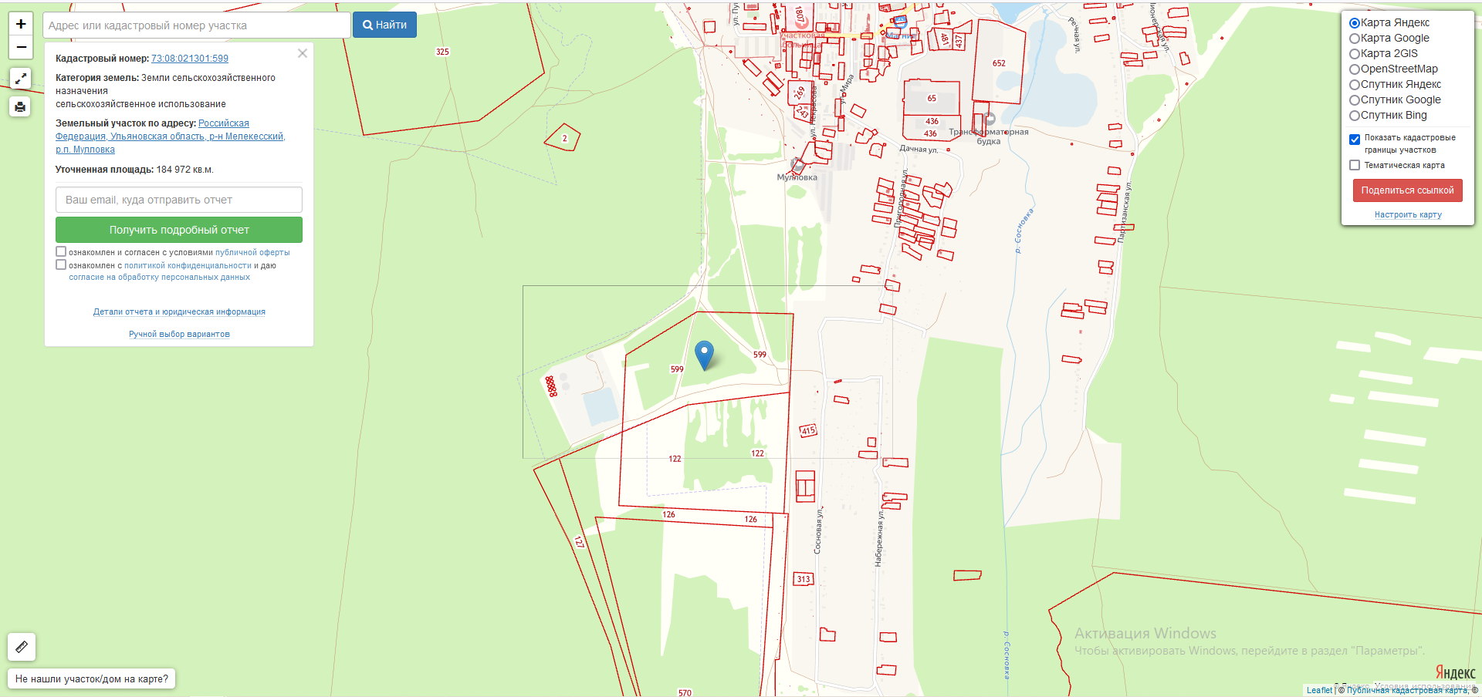

К инвестиционному паспорту площадки, в случае необходимости, прилагаются:
- Фотографии в хорошем качестве (формат jpg)
- Видео файлы
- Текстовые материалы (дополнительные сведения о инвестиционной площадке, инфраструктуре, ограничениях, форме собственности, пожелание собственника и т.д.)
- Схемы (расположение объекта, размещение зданий и сооружений, размещение точек подключения к инфраструктуре и прочее)

